Государственное бюджетное профессиональное образовательное учреждение Новосибирской области «Кочковский межрайонный аграрный лицей»

Конкурс педагогических разработок
Номинация: «Внеучебная деятельность»

Классный час на тему: «Пасхальные встречи»

Автор: Казаку Вера Александровна,
воспитатель коррекционных групп

Кочки 2021

Классный час на тему:

«Пасхальные встречи»

Звучит благовест (10 сек). Слайд №2
Педагог:
Колокол дремавший,
Разбудил поля.
Улыбнулась солнцу
Сонная земля.
Понеслись удары
К синим небесам,
Звонко раздаётся
Голос по лесам.
Скрылись за рекою
Белая луна,
Звонко побежала
Резвая волна.
Тихая долина
Отгоняет сон,
Где–то за дорогой
Замирает звон.
И так сегодня наш классный час посвящен празднованию Пасхи. Цель: На занятии вы познакомитесь с историей возникновения этого великого праздника, с пасхальными обычаями и традициями разных народов.
Слайд №3. Цель: повышение уровня духовно – нравственного воспитания подрастающего поколений.
Задачи:
- Активизация интереса к традиционной культуре, по средствам знакомства с культурой празднования Пасхи;
- Содействие в самореализации творческой личности студента.
- Мы все с вами знаем, что культура любого народа невозможна без традиционных религиозных праздников.
- А какие праздники знаете вы?
ответы: (Рождество, Благовещенье, Вербное воскресенье, Крещение). Слайд № 4,5,6,7,8.
Преподаватель: И, конечно, же Пасха.
- Скажите, а что вы знаете об этом празднике?
Ответы.
- Молодцы!
А кто из вас знает историю возникновения этого праздника?
Ответы.
- Рассказ о распятии Христа из детской библии. (слайд№9). Иисус – сын Божий принял за людей все грехи, был распят на кресте. Смыл позор грехов людских святой кровью. После распятия Иисус воскрес в виде ангела, его увидели люди.
- Ребята, а что в вашем представлении Пасха? Какие ассоциации возникают у вас, когда вы слышите слово «Пасха».
- Пусть каждый из вас выберет близкое вам изображение и украсит нашу Пасху. (клеят изображения на доску: яйца, верба, кулич, радость, весна).
- Вы не случайно упомянули яйцо, ведь оно является главным пасхальным символом (слайд № 10).
- Как вы думаете, а почему именно яйцо является символом?
Ответы.
- Молодцы! Издавна считается, что живое существо, выходящее из твёрдой оболочки, символизирующий гроб господний. Оно является олицетворением новой жизни, воскрешение. (Слайд № 11. Цыплёнок вылупляется из яйца).
А вам известно, что к Пасхе, издревле существовал обычай красить яйца. Но, наверное, не все знают, что в самом начале яйца красили только в красный цвет (слайд № 12).
- А как вы думаете почему?
Ответы.
- Молодцы! Красный цвет означает кровь, которую пролил Христос.
А как вы думаете, только в нашей стране празднуют праздник Пасхи?
Ответы.
- Молодцы! Конечно, не только в нашей стране Пасха считается одним из самых больших. Пасха — светлый и вдохновляющий праздник, который ежегодно объединяет сотни людей по всему миру. Пусть в последние годы и возрастает уровень атеизма, но к этому празднованию люди всё ещё относятся с должным благоговением. Ароматные блюда, весеннее солнце и древние традиции делают Пасху одним из самых знаменательных событий года. Но какие бы корни не имела Пасха, традиции во многих странах отличаются, хоть и имеют под собой единое событие.
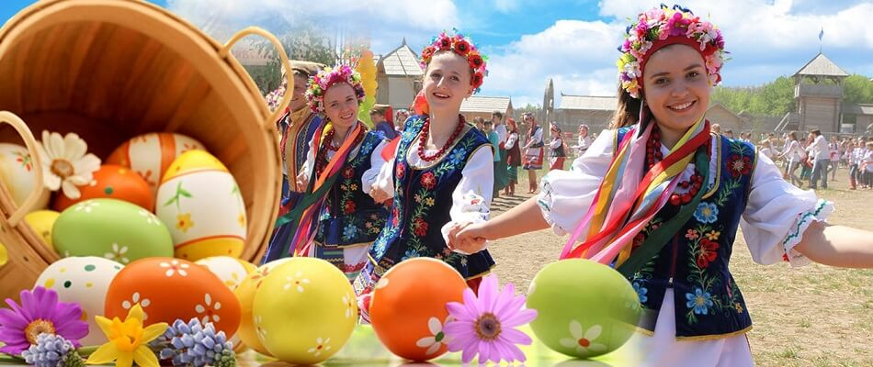

Пасха в Украине
Все мы ещё с детства в садиках и школах рисовали пасочки и разукрашивали яйца, а хозяюшки учили рецепт куличей. Ведь празднование завершения Великого поста уютно прижилось в украинском быту.
По древним обычаям крашанки или писанки принято разрисовывать ещё задолго до начала Пасхи. В это же время стоит вышивать рушники, которые будут покрывать корзины с угощениями. На страстной неделе хозяйки Украины пекут пасхи, воздушные с изюмом или курагой. Готовят их в абсолютной тишине и спокойствии, ведь душевное состояние хозяйки передастся священному угощению.
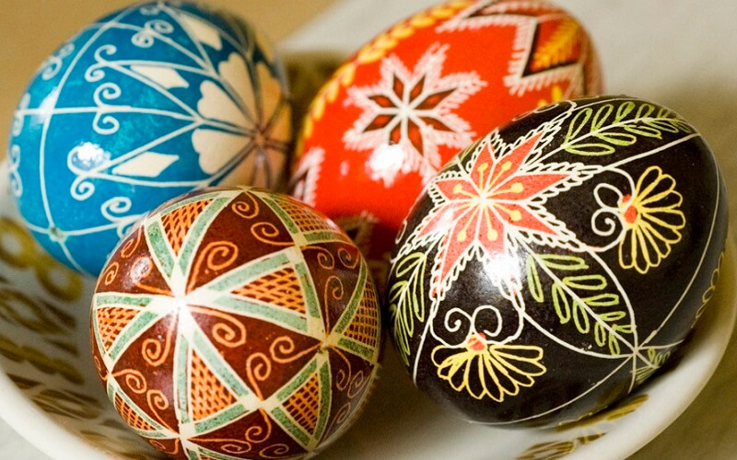

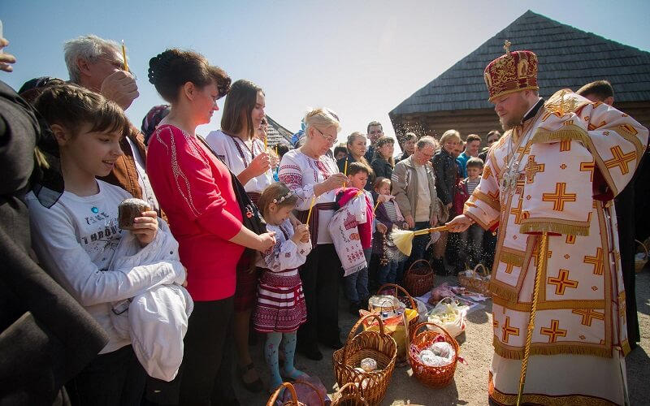
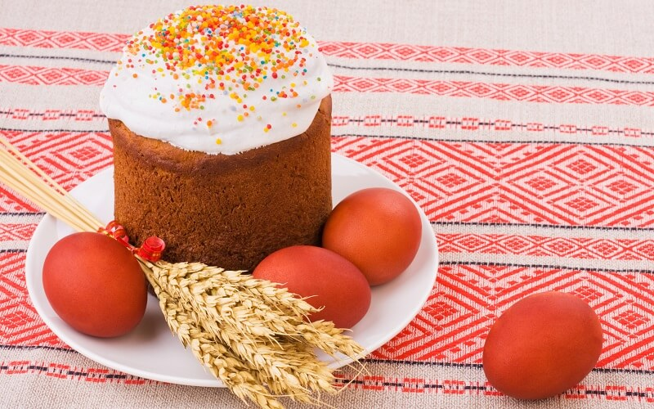
В Страстную пятницу принято посещать церковь, чтобы помолиться у Святой Плащиницы, в этот день не работают и ни в коем разе не сквернословят. В пасхальную субботу принято исповедоваться, чтобы сесть за праздничный стол с чистой душой. С субботы на воскресенье многие проводят ночь в храме за молитвами. И уже с самого утра слышны поздравления с праздником Пасхи — «Христос воскрес!», и чувствуется аромат освященных пасок.
Сейчас украинцы стараются освятить как можно больше продуктов. Однако, традиционно корзинка состояла из пасок, крашанок, сала или колбасы, мёда, вина и соли.
В завершении праздничной недели, на Провода, все отправляются на кладбища, чтобы помянуть усопших родственников.

Пасха в Армении
Жители Армении начинают отмечать Пасху в первое воскресенье после дня весеннего равноденствия, как и в Украине, вся неделя наполнена событиями.
Привычное Вербное Воскресенье здесь называют Цахказард, в этот день вспоминают о том, как Иисус въехал в Иерусалим с благой вестью. И далее, вслед за историей Христа, вспоминаются и отмечаются все библейские события в течение недели. Когда же наступает Пасха, или как здесь её называют — Затик, во всех православных церквях проводится богослужение с обязательным ритуалом Андастаном. Во время этого обряда священник благословляет все четыре стороны света, чтобы во всём свете царил мир.
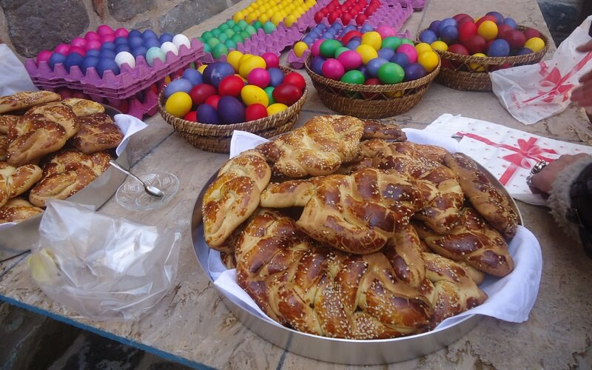
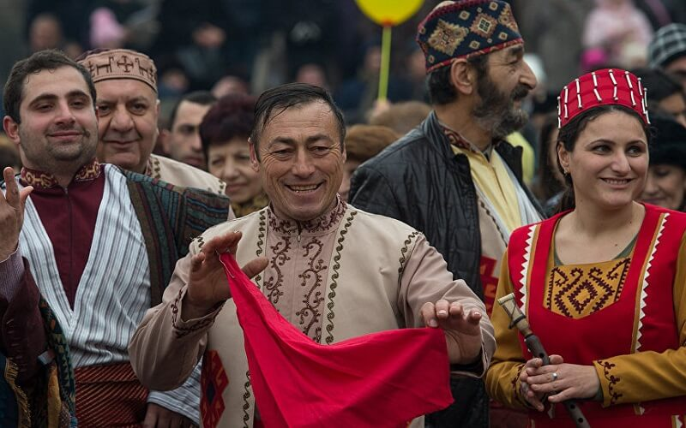
В домах или возле них жители Армении обязательно устанавливают пасхальное дерево, которое украшают игрушечными крашанками, куклами из соломы или сена и лентами. После завершения Затика кукол сожгут или отпустят плыть по воду.
Вечером на праздничный стол хозяйка выставляет куличи и крашенные куриные яйца, проращенную пшеницу и вино. А ещё традиционно здесь угощаются пловом и кутапом, варёным мясом барана и лепёшками из пшеницы. После обеда все выходят на природу или в парк, чтобы продолжить гулянья, песни и танцы.

Пасха в Иерусалиме
Исток православной религии и обитель множества сказаний в христианской культуре, каноничный Иерусалим, с должным уважением отмечает Пасху. Ежегодно здесь происходит Еврейская Пасха и схождение Благодатного Огня. На это действие приходят посмотреть тысячи людей со всего мира.

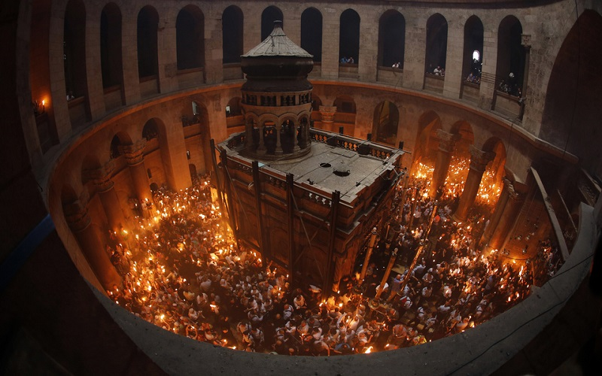

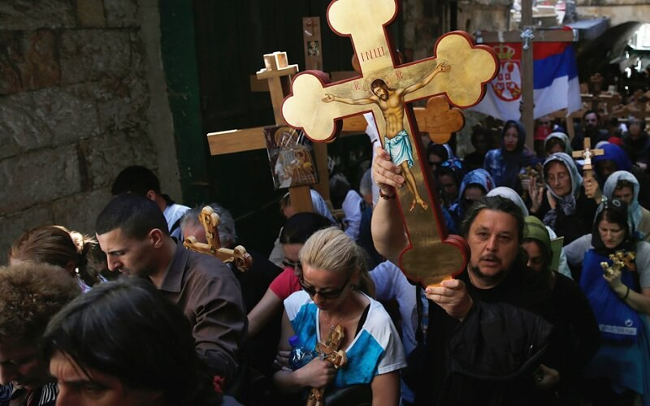
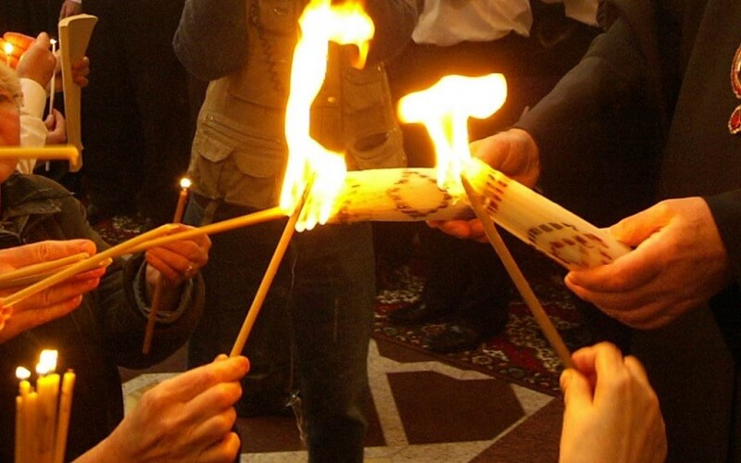
Храм Гроба Господнего становится в эти дни самым популярным и посещаемым местом страны. Здесь проводятся службы, исповеди, причащения, проходит шествие с плащаницей Иисуса.
Пасха в Иерусалиме достаточно привычна для украинцев. Здесь многие традиции переняли из Европы и СНГ. Хозяйки так же пекут куличи и разукрашивают яйца, дома украшают лентами и цветами, а по ночам всю неделю проводятся молитвы.

Пасха в Японии
Прекрасная Япония достаточно тепло приняла православную веру. Многие здесь молятся в православных храмах и отмечают день Вознесения Иисуса Христа. В храмах проводят служения и литургии, где, к слову, записывают каждого, кто пришёл на службу. После молитвы за мир во всём мире и прощение всех грехов священнослужители выдают всем прихожанам сдобные сладкие булочки и крашенные яйца. Далее японцы расходятся по своим домам и устраивают скромное застолье.
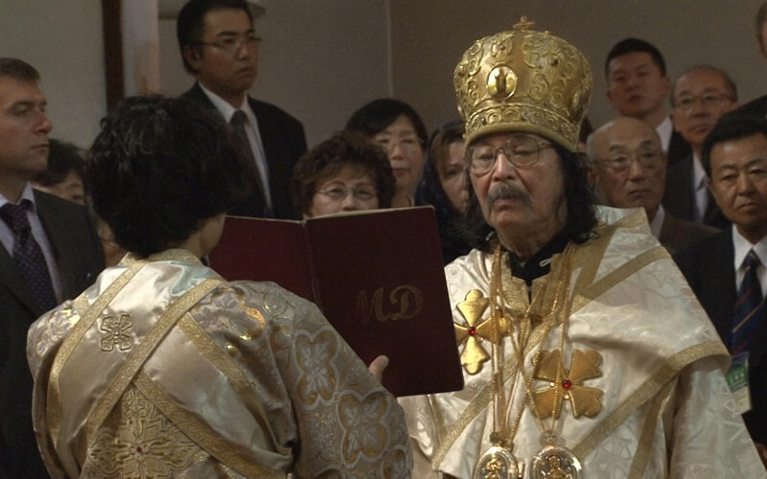
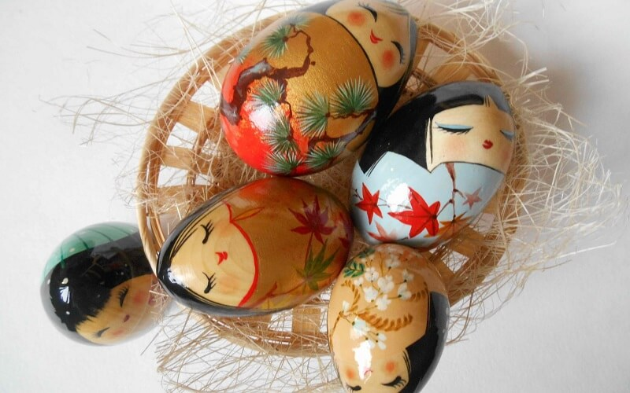
В отличие от многих европейских стран, Япония не привыкла к масштабным гуляниям и празднованию на широкую ногу. Обычно всё проходит достаточно тихо, так что представители других конфессий не особо замечают, что в город пришла Пасха.

Пасха в Китае
Ещё одна восточная страна, которая приняла в свою культуру православную веру. Здесь, как и в Японии, Пасха не привлекает к себе особенного внимания. Но в некоторых, самых крупных храмах, служение и празднование проходит по канонам древних православных традиций.
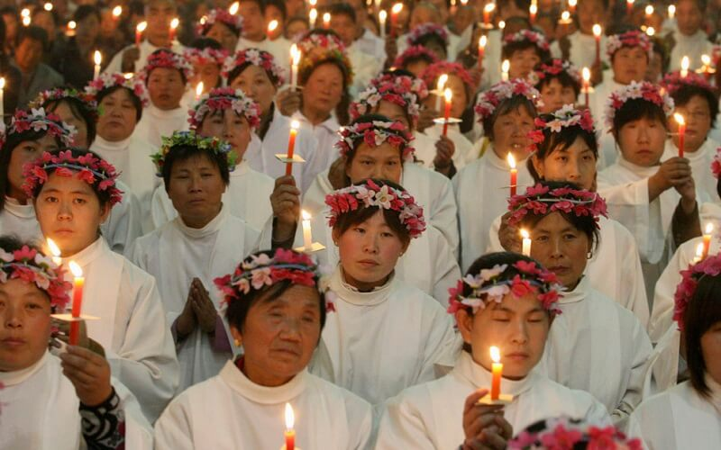

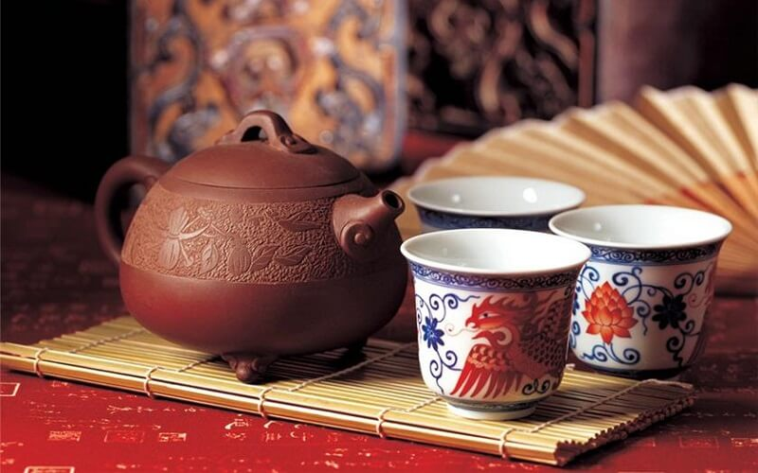
Самая большая служба проводится в храме Успения Пресвятой Богородицы в столице Китая, где опять же записывают всех посетителей поимённо. По окончанию молитв прихожане не расходятся по домам, а заседают на смиренном чаепитии со сдобными сладкими булочками. После чая желающие остаются на представление, где детям и взрослым рассказывают о Христе и показывают сценки из Библии. Всё это происходит локализовано в храме, не выходя за его стены.

Пасха в США
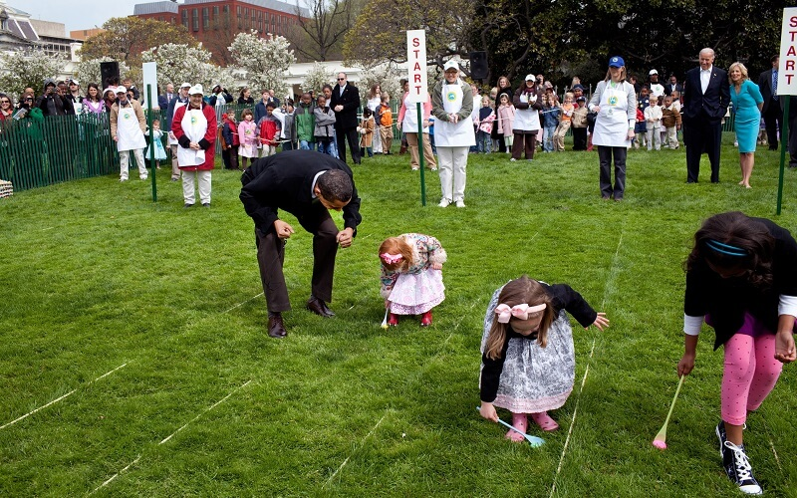
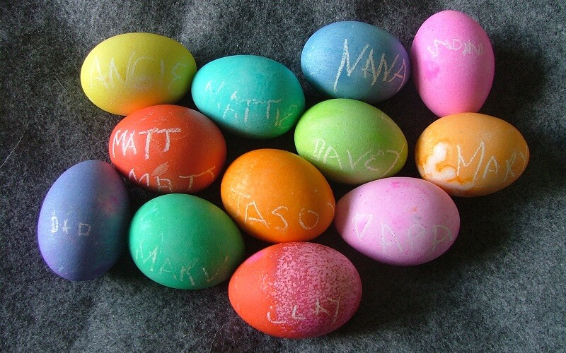
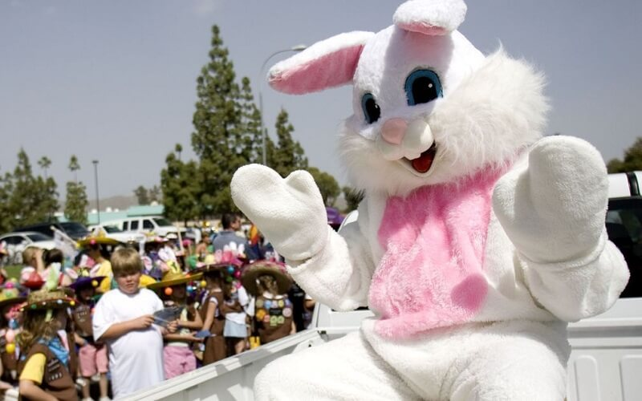
Пожалуй, самая известная Пасха после украинской проходит в Америке. Некоторые их символы и традиции уже плотно вошли в нашу жизнь, хотя мы этого и не заметили.
Американцы считают Пасху вторым по значимости религиозным праздником после Рождества. Здесь все уходят в отпуска и на каникулы, чтобы подготовиться и достойно отметить.
Как и во всём мире, ведётся тщательная подготовка к празднованию, а в пасхальное воскресенье все прихожане отправляются в церковь на службу. Здесь не только молятся, но и поют песни, прославляющие Иисуса и Господа. Стол в США накрывают знатно: куличи, крашенные яйца, ветчина с картофелем и множество овощей с фруктами.
Главный атрибут американской Пасхи — Пасхальный Кролик. Этот образ пришёл из древней истории, в переплетении британской и германской культур. Кролик оставляет на газонах и под кустами шоколадные яйца, внутри которых часто прячется игрушка. В поиске яиц от Кролика принимают участие целые семейные команды, которые ещё и соревнуются в конкурсе катания яиц. По улицам проходят целые парады, детям дарят сладости, а весь город украшен живыми цветами и лентами.

Пасха в Канаде
Канадцы — своеобразный народ со своим взглядом на многие традиции. Пасху здесь отмечают активно, ведь в стране много диаспор стран СНГ. Но к Пасхе относятся больше как к семейному празднику, чем как к религиозному событию.
Здесь, само собой, устраивают церковные службы, молятся об отпущении грехов и мире. А после семьи или дружеские компании собираются вместе на природе или даже в ресторане, угощаются и веселятся.
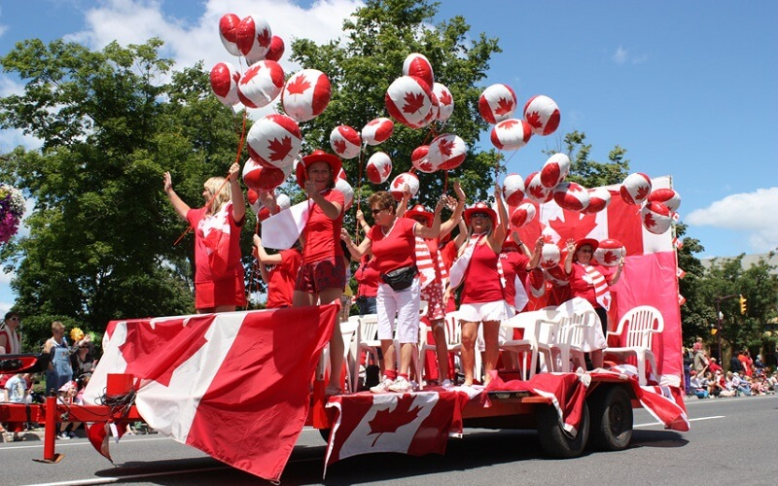

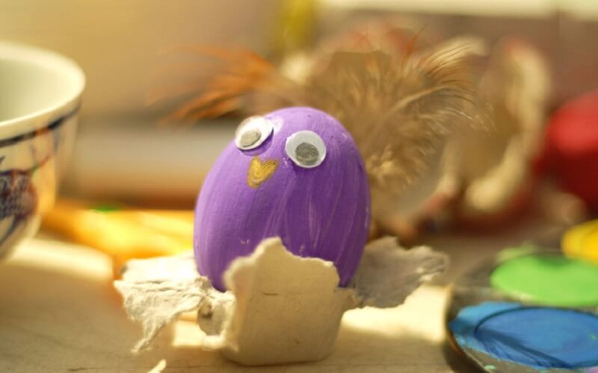
Для детей по всей стране проводят массу соревнований, конкурсов и представлений, при чём не обязательно религиозной тематики. В течение священной недели здесь проводится масса мероприятий: карнавалы, шествия, спортивные соревнования.
Близость с США отпечаталась на некоторых традициях канадцев — здесь тоже есть свой Пасхальный Кролик Банни. Он приносит угощения и шоколадные яйца самым послушным деткам. А на стол хозяйки выставляют массу изощрённых угощений: ягнёнка, выпечку, ветчину, запечённые овощи и многое другое.

Пасха в Англии
Англия — католическая страна с чёткими правилами и устоявшимися традициями. К Пасхе здесь относятся с серьёзным подходом и блаженным трепетом. Помимо традиционных служб и молебен, важную роль играет украшение домов и участков. Везде видны ленты и свечи, часто выставляются инсталляции из Библии, повествующие о воскресении Христа.
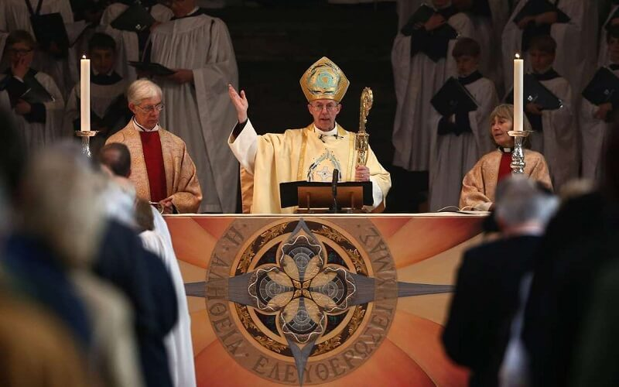
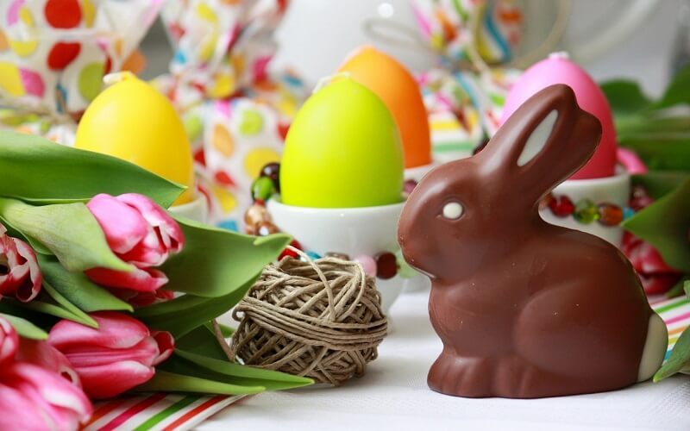
Традиционные цветы этого праздника — белые лилии, которыми украшают церкви, и дома, а один букет обязательно ставят на стол. Угощаются в этот день ягнёнком, кексами, а ещё истинно британскими пудингами.
Католическая Пасха чтит образ пасхального зайца. Он пришёл в английскую культуру от древних саксов, верящих, что заяц — вестник весны и плодородия. В день Пасхи в Англии традиционно много свадеб. Считается, что именно в этот день Господь благословит пару на вечное и нерушимое счастье.

Пасха в Германии
Близкая к Англии Германия не сильно отошла от англо-саксонских традиций празднования Воскрешения Иисуса. Здесь обязательно проводят службы, украшают дома лентами, готовят праздничные кексы и разукрашивают яйца.
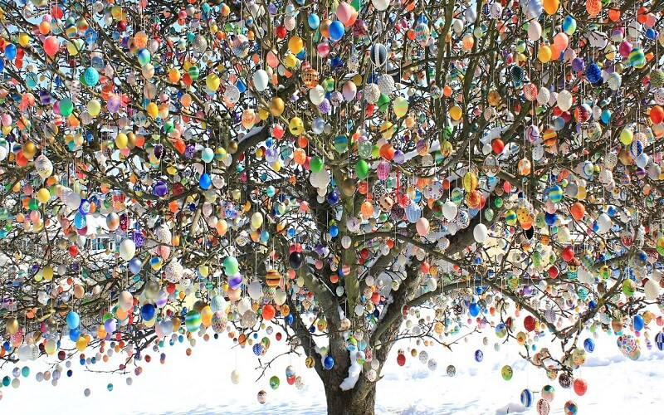
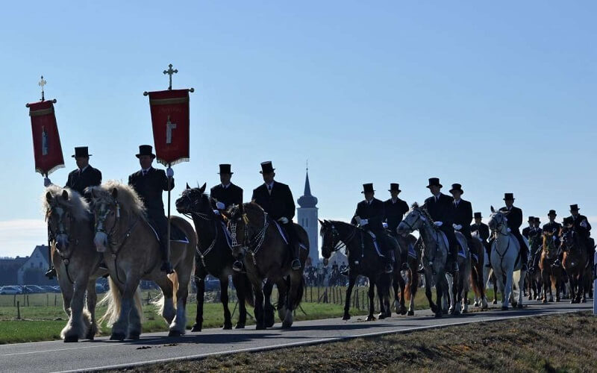
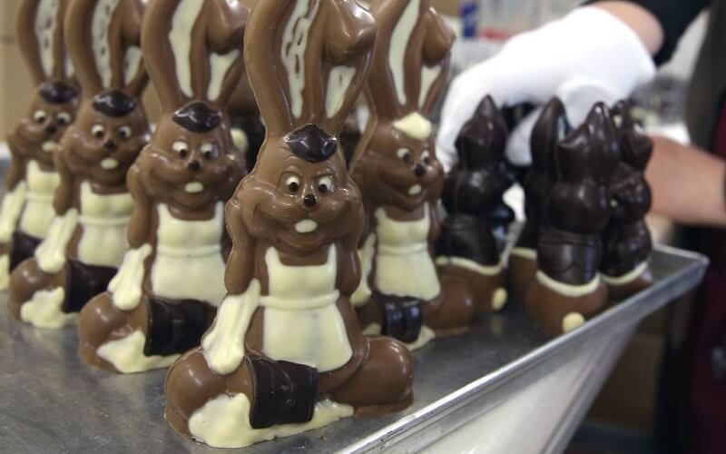
Отличительная особенность немецких традиций — нарциссы. Именно эти цветы пестрят по всей стране, на каждом столе, у каждого дома, их вдевают в петлицы и вставляют в причёски.
Немцы с уважением относятся к Пасхальному Зайцу, ведь они не только чтут традиции, но и верят, что именно в их стране, в районе Нижней Саксонии, проживает главный в мире Пасхальный Заяц Ханни Хазе. А по вечерам немцы разводят пасхальные костры, в которых якобы сгорают все грехи и беды.

Пасха в Испании
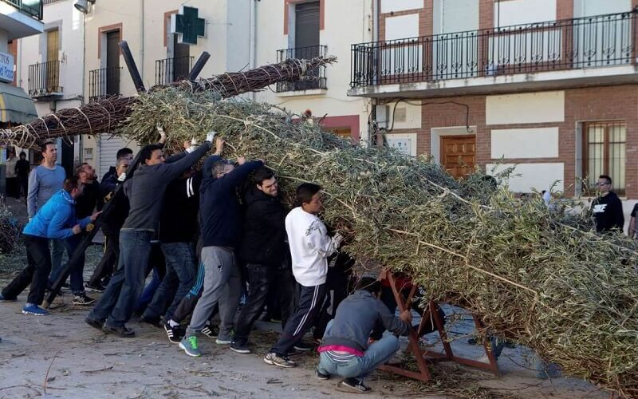
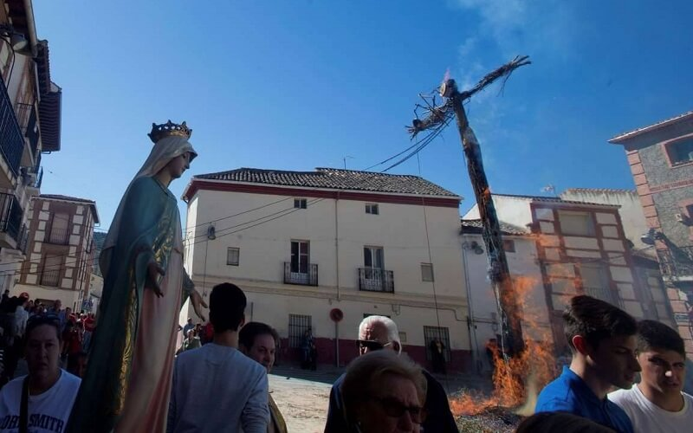

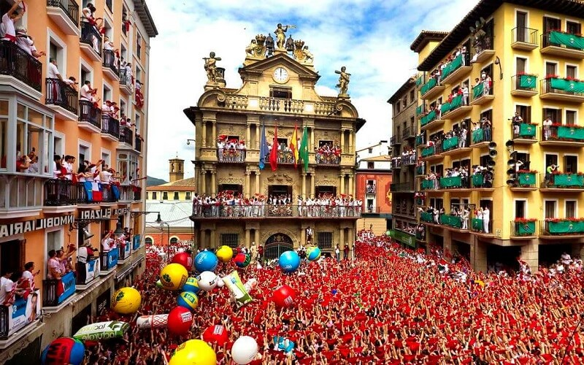
Шумная и эксцентричная Испания отмечает Пасху достаточно колоритно. Праздник здесь буквально вынесен на уровень государственного значения — вся неделя не рабочая, а по улицам шумно проходят карнавалы, парады и церковные шествия. В небе беспрерывно летают белые голуби, выпущенные в знак вознесения Иисуса и чистоты его души.
Кулич в Испании немного отличается от привычного нам, потому что внутри сдобного сладкого кекса запекают яйцо. Так сказать, объединяют одно с другим.
В разных регионах Испании существуют свои традиции Пасхи: в Мурсии по улицам проносят украшенные статуи Марии и Иисуса под музыкальное сопровождение; в Севилье люди выходят исключительно в новых нарядах, чаще чёрного цвета, и угощаются шпинатом с орехами или треской в томате.
На протяжении празднования Пасхи по всей Испании звучат барабаны. Умолкают они лишь на мгновение, в день Пасхи, знаменуя тот самый момент Воскресения Иисуса.

Пасха во Франции
Французы ничем не отличаются от своих соседей, они так же чтут пасхальные традиции. Здесь проводят службы, вспоминают все истории об Иисусе и молятся об отпущении грехов.
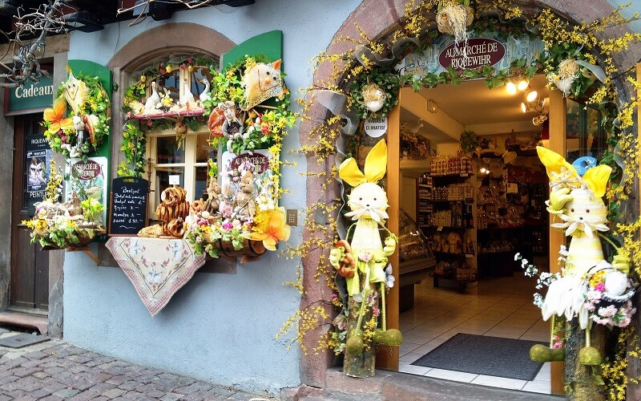

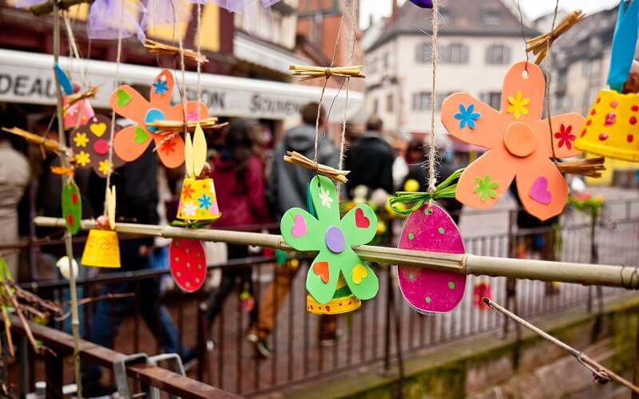

Утром в день Воскресения во всех церквях и храмах звучит колокольный звон, возвещающий о вознесении Сына Господнего. По возвращению домой французы угощаются сладостями и фруктами, а в самом центре стола располагается сочный запечённый ягнёнок, символ агнца божьего.
Традиционными украшениями французских столов и домов являются не только фигурки зайцев, но и многих других животных. И цыплята, и коровки, и овечки — все они символизируют благодать.

Пасха в Греции
Пасху в Греции признали государственным праздником и отмечают уважительно. Здесь, в отличие от Европы, не проводят долгих молебен в тесных храмах. Прихожане сливаются в один поток на улице и следуют к центральной площади города. Там традиционно сжигается соломенное чучело Иуды, предателя Христа. После этого обряда все угощаются сладкой выпечкой, особенно ценится песочное печенье с корицей и апельсинами или творожная пасха.
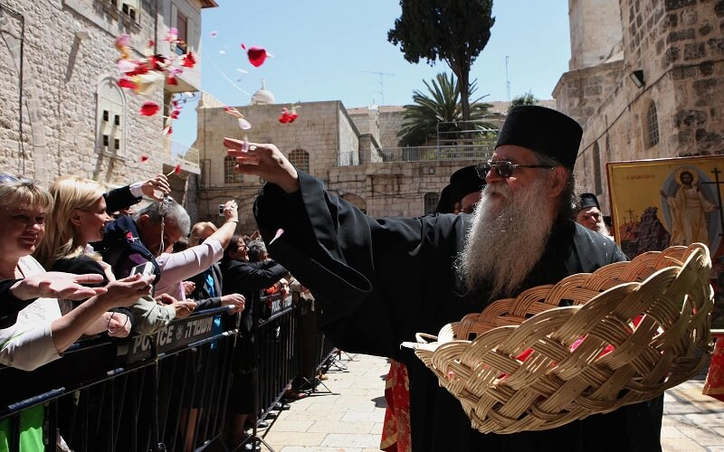

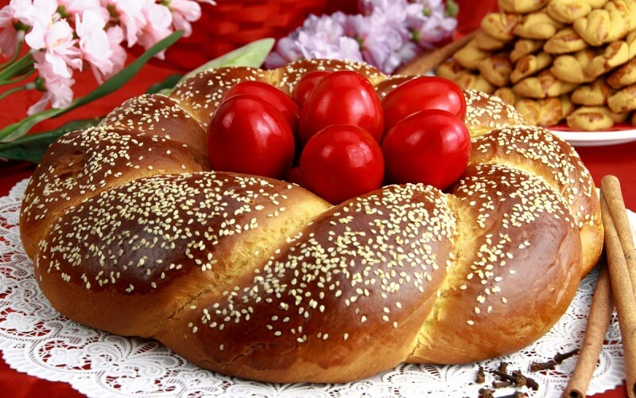
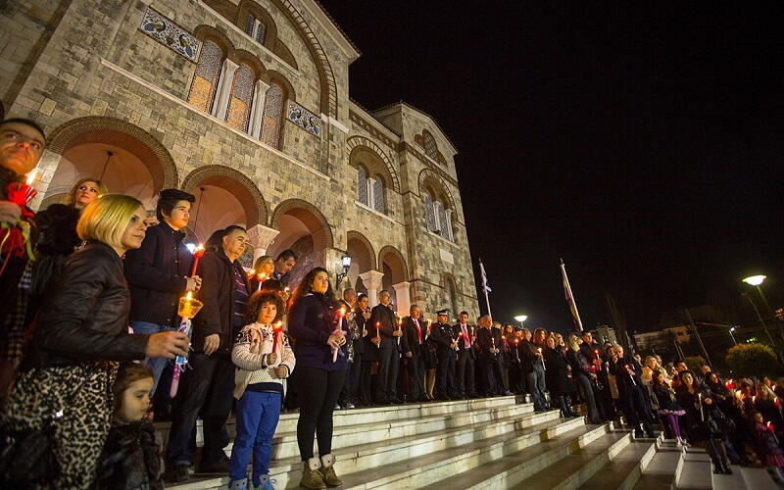

Яйца на Пасху привыкли красить в медный цвет, используя луковую шелуху. А девушки в этот день, как ни странно, гадают на суженного. Сплетают из пальмовых листьев венки и пускают по воде. Традиция чрезвычайно похожа на наш праздник Ивана-Купала.

- Ребята, и всё же, как бы не разнообразны были традиции празднования этого великого дня, но одно объединяет все народы.
- А может вы догадались, о чём я говорю?
Ответы.
- Молодцы! Пасхальное приветствие на всех языках звучит одинаково:
Слайд № 14
Христос Воскресе! – Воистину Воскресе!, тем самым люди желают здоровья, счастливой жизни, процветания. (слайд№15)
- Ребята, а теперь давайте посмотрим, достигли ли мы тех целей, что поставили в самом начале занятия? (слайд № 16).
- Что нового вы узнали о праздновании этого дня?
Ответы: Что история возникновения праздника гласит о том, что Иисус принял за людей все грехи.
- Молодцы! А что вы узнали о символах этого праздника?
Ответы: Символами праздника Пасхи являются: пасхальные куличи, яйца, верба, радость и т.д. (слайд № 18,19).
-А как в других странах празднуют великий праздник Пасхи?
Ответы.
- Ну, вот молодцы! Все наши цели успешно достигнуты!
- И вот и мы в преддверии праздника украсим наш стол символами нашей пасхи!!!! (слайд 20).

